Правки
Слайд 01 Главный экран
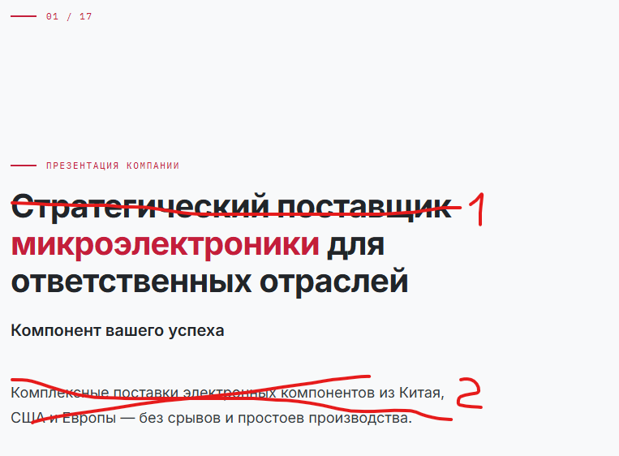
1) Заменить «Стратегический поставщик микроэлектроники для ответственных отраслей» на «Комплексные поставки микроэлектроники из Китая, США и Европы для ответственных отраслей»
2) Заменить «Комплексные поставки электронных компонентов из Китая, США и Европы – без срывов и простоев производства» на «Закрываем любые дефициты: санкционные, сложные, снятые с производства, аллокационные – без срывов и простоев производства»

Слайд 04 УТП
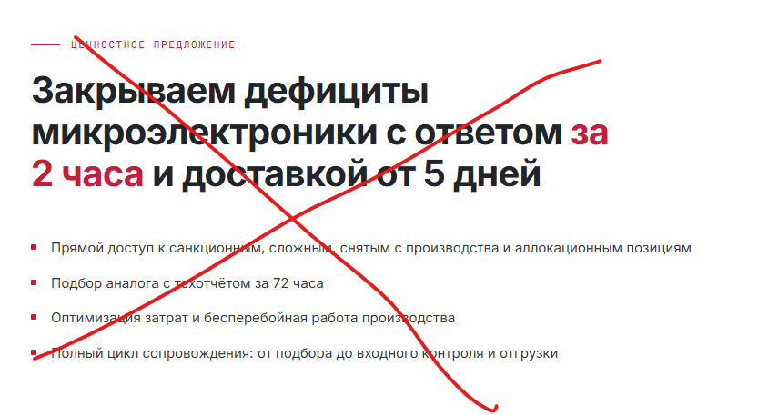
1) Заменить «Закрываем дефициты микроэлектроники с ответом за 2 часа и доставкой от 5 рабочих дней» на: «Акцент» решает сложные задачи в условиях глобальных ограничений: от поиска дефицитной микроэлектроники до запуска OEM-производства
2) Убрать все пункты – Прямой доступ…., Подбор аналога….., Оптимизация затрат……, Полный цикл сопровождения…..
3) Добавить:
- Доступ к санкционным, сложным, снятым с производства и аллокационным позициям
- OEM-решения по вашему ТЗ
- Оптимизация затрат и бесперебойная работа производства

Слайд 05 Преимущества
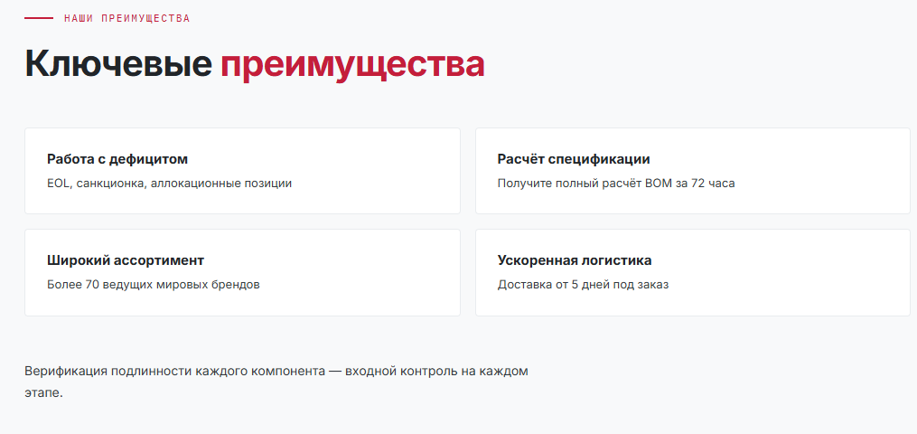
1) добавить:
OEM-производство
Если стандартные решения недоступны или не отвечают требованиям проекта

Слайд 07 Производители
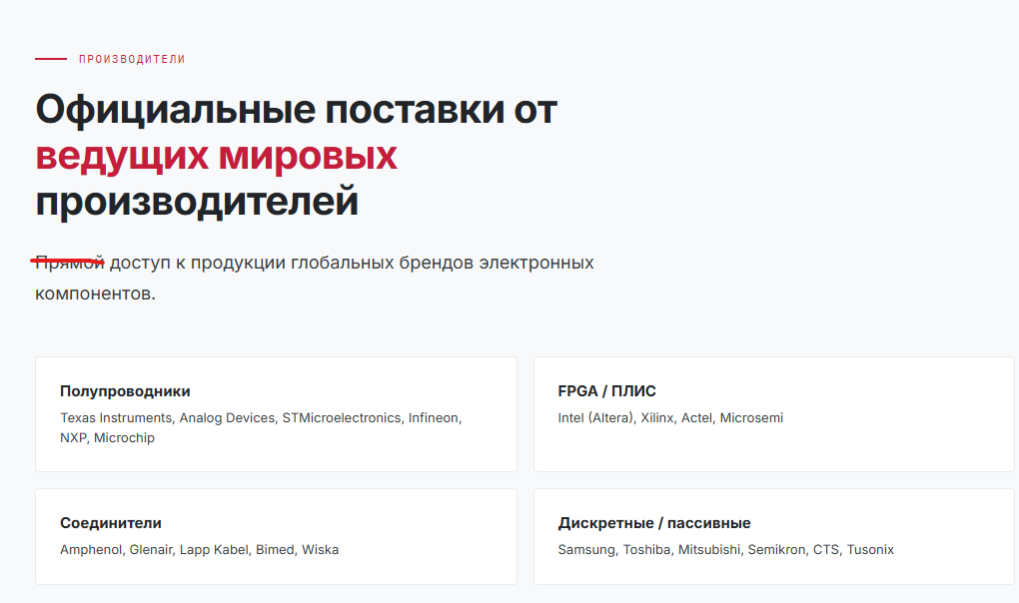
1) Убрать слово «Прямой»

Слайд 11 Логистика
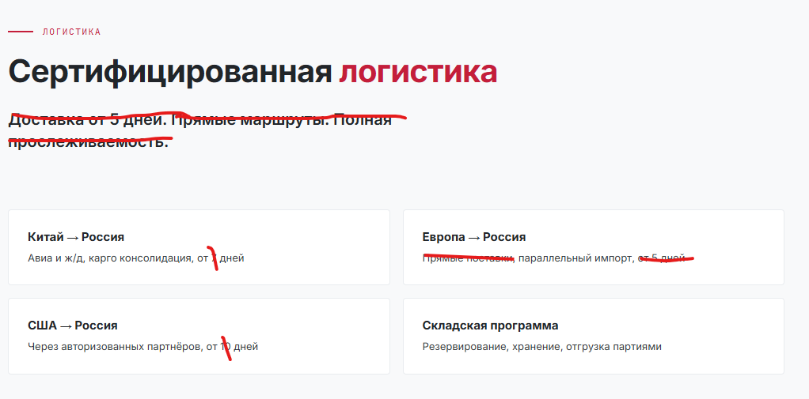
1) Убрать «Доставка от 5 дней. Прямые маршруты. Полная прослеживаемость.»
2) Добавить «Ускоренная логистика. Доставка от 5 рабочих дней – под срочный заказ»
3) В блоке «Китай – Россий»: заменить «от7 дней» на «от 5 рабочих дней»
4) В блоке США – Россия: заменить «от 10 дней» на «от 10 рабочих дней»
5) В блоке «Европа – Россия»: убрать «Прямые доставки»; заменить «от 5 дней» на «от 15 рабочих дней»

Слайд 14 Отрасли

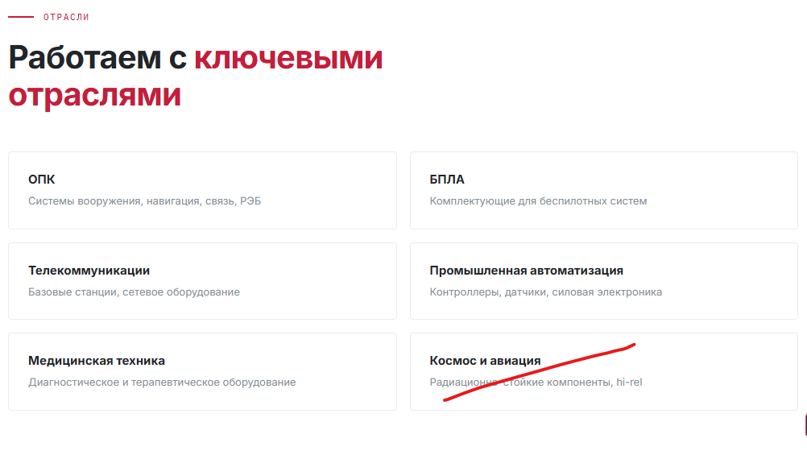
1) Заменить Космос и авиация на Приборостроение Измерительные и функциональные устройства

Слайд 15 Гарантии качества
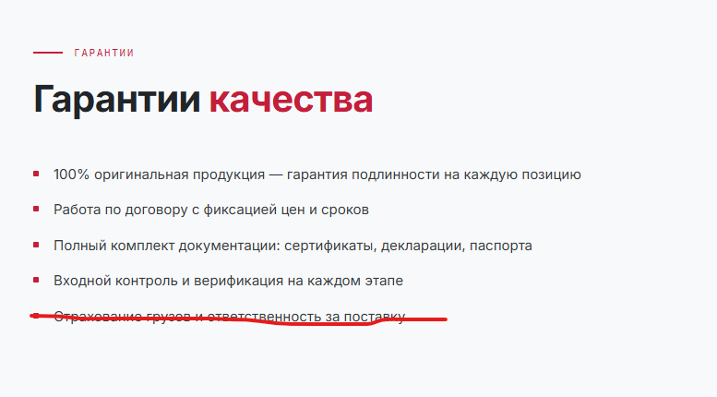
1) Убрать «Страхование грузов и ответственность за поставку»

